Предмет | 7А | 7Б | 7В
Родной русский | выполнить задания мониторинга по русскому языку на сайте учи.ру | выполнить задание, карточка (отправлена в группы класса)
география | Параграф 34,35 читать. Работа с контурными картами по плану:  1. Подписать моря и океаны омывающие Ю. Америку, полуострова, острова, заливы  2. Подписать основные формы рельефа (горы, низменности) крупные реки и озера.  3.местоназождение полезных ископаемых.  4.обозначить климатических пояса Ю. Америки подписать основные показатели.
литература |  | стр.62- вопросы, пересказ отправить видеозаписью
биология |  |  | § 29 читать, заполнить таблицу "Особенности строения и жизнедеятельности ланцетника"; подготовка к контрольной работе "Членистоногие"
Немецкий язык (Красикова) |  | с.39 упр.12а (переписать, перевести, выучить слова), перевести предложения | упр.11b (карточка) - написать предложения с придаточными с союзом wenn, выделить грамматическую основу и союз.  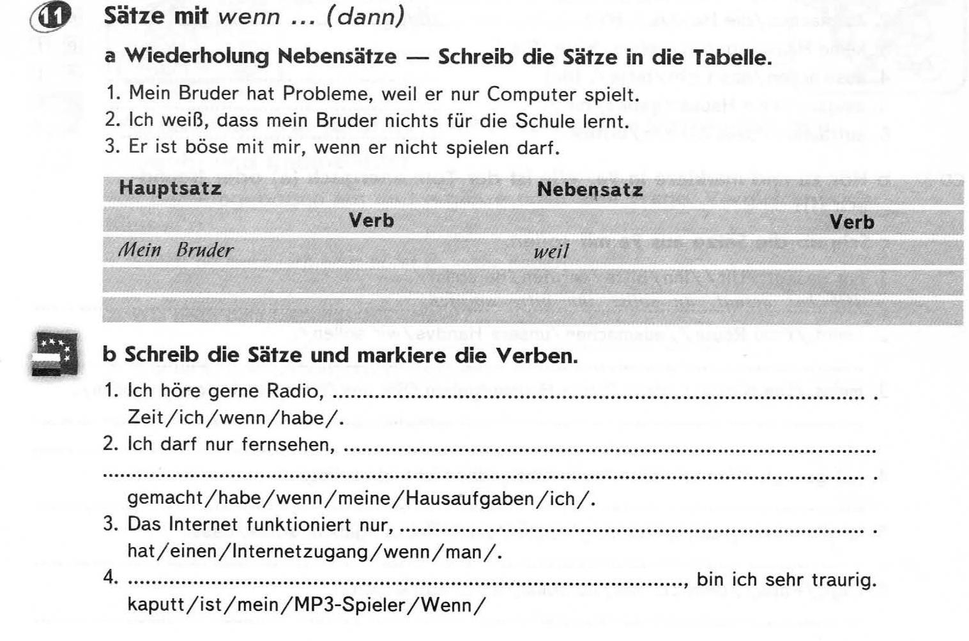
Английский язык (Красикова) |  |  |  | упр.5 (карточка) - Переписать предложения, поставив глаголы в правильную форму будущего простого или настоящего простого времени, в преложениях, где есть придаточные предложения, определить тип придаточных условия (нулевой или первый), выделить грамматическую основу предложений, выделить союз.  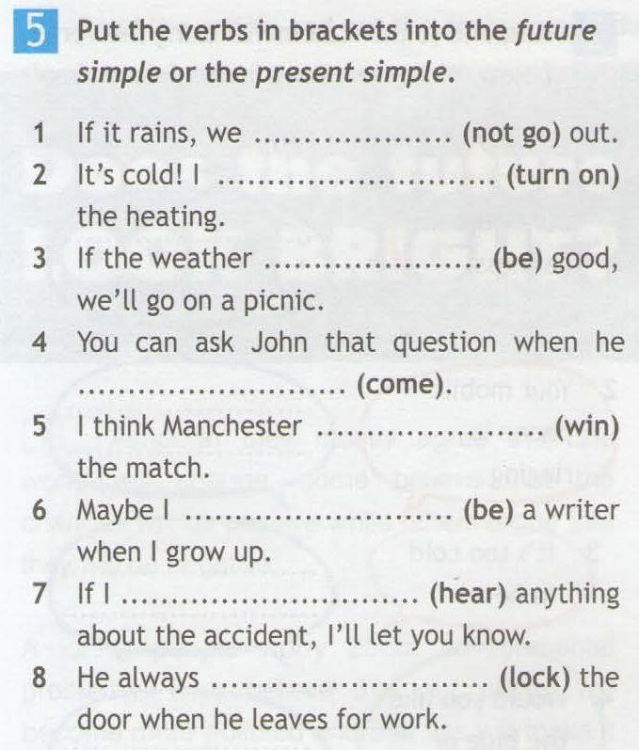
Немецкий язык (Сафьянова) |  | 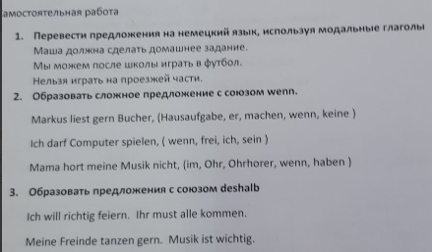
алгебра | ​с. 150 п. 30 прочитать, с. 151 № 711 | № 698 (а, б), выполнить олимпиаду по математике на учи.ру
история | Стр. 75, Думаем, сравниваем, размышляем – вопросы 1; вопрос 4 или 5 на выбор сделать в виде презентации
Английский язык(Люляева) |  |  | задание от учителя на учи ру., слова модуля 6., стр 62 упр 1, 3

